Муниципальное казенное общеобразовательное учреждение
«Элисенваарская средняя общеобразовательная школа»
(МКОУ «Элисенваарская СОШ»)
186720 Республика Карелия, Лахденпохский р-н, п. Элисенваара, ул. Школьная, д.7,
тел/факс (814)50 33-651, elis-ch-37@yandex.ru
Класс | 7 | Адрес для отправки выполненного задания | «ВКонтакте» личным сообщением https://vk.com/anna_dashkevich
Предмет | Физика
Учитель | Солохина А.П. | Время консультаций | 14.00 ч – 17.00 ч./+79214580631
Дата проведения урока | 22.04.2020г (по расписанию) | Срок сдачи на проверку/срок изучения | 22.04 до 19:00 отправить фотографию (сообщение) / при отсутствии сети «Интернет» принести в школу тетрадь до 27.04
Тема урока | «Центр тяжести тела. Условия равновесия тел»
Ход урока:
I. Изучение нового материала. (15 мин)

Ознакомьтесь с учебными материалами на новую тему «Центр тяжести тела. Условия равновесия тел | Физика 7 класс #46 | Инфоурок» https://www.youtube.com/watch?v=Nx661Jmbzkk. (При отсутствии сети «Интернет» читаем п. 63, 64 в учебнике «Физика»).
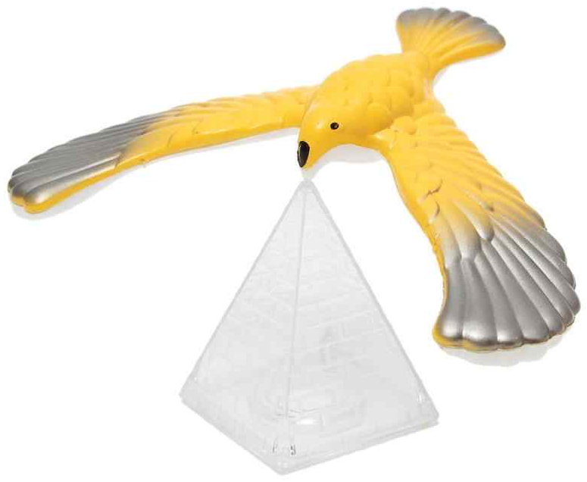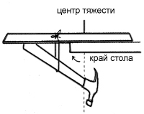

II. Закрепление пройденного материала. (15 мин)
Задание 1. Ответить на вопросы:
Что такое центр тяжести?
Какое равновесие называется устойчивым/ неустойчивым/ безразличным?
Задание 2. Решить задачу (если при решении задачи возникают вопросы, звоните!!!):
